**UTS**

Mata Kuliah: Pemograman Web



## NIM: 2411102441242

## Nama: Muhammad Rifqi Ihsan

**FAKULTAS SAINS DAN TEKNOLOGI PROGRAM STUDI S1 TEKNIK INFORMATIKA**

**UNIVERSITAS MUHAMMADIYAH KALIMANTAN TIMUR**

# BAB I PROSEDUR KERJA

## HTML

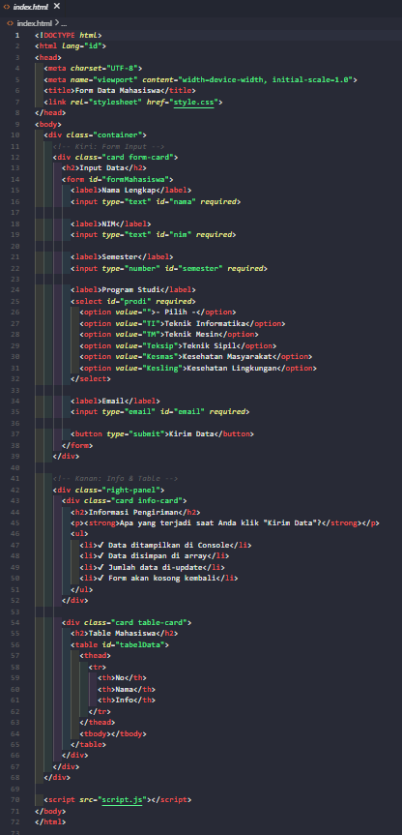

## CSS

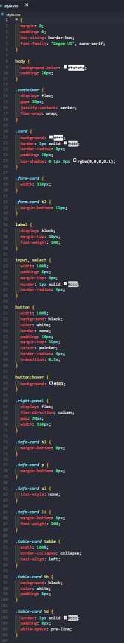

## 

## Java Script

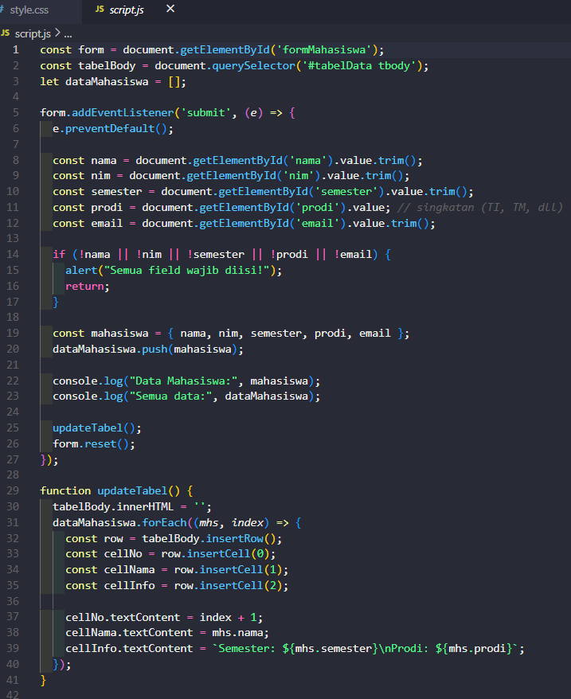

# BAB II PENUTUP

## A. Hasil

